

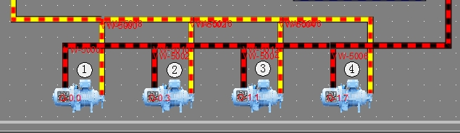

上图是SMART V4屏的效果
下图是某其它品牌的效果

